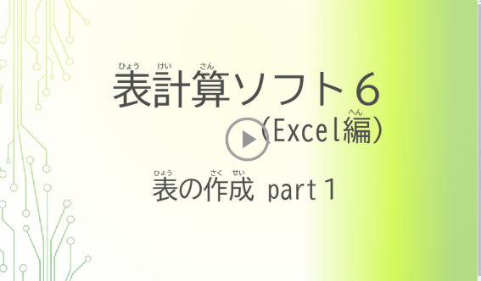

スライド 1 - 1.表計算ソフト基本操作
テキストキャプション: ひょうけいさん
表計算ソフト６
へん
（Excel編）
ひょう さくせい
表の作成 part１

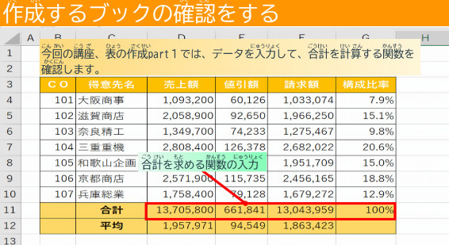

スライド 2 - 2.Excelを起動してブックを開く
さくせい かくにん
テキストキャプション:作成するブックの確認をする
こん かい こう ざ ひょう さくせい ゅうりょく ごうけい けい さん かんすう かくにん
今回の講座、表の作成part１では、データを入力して、合計を計算する関数を確認します。
ごうけい もと かんすう にゅうりょく
合計を求める関数の入力
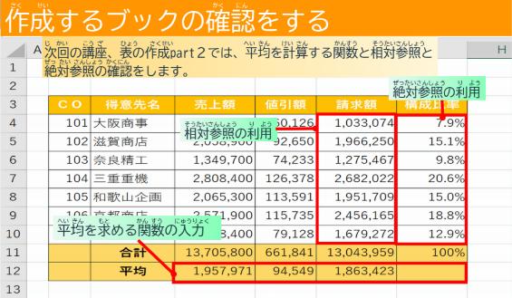

スライド 3 - 3.Excelを起動してブックを開く
さくせい かくにん
テキストキャプション:作成するブックの確認をする
じ かい こうざ ひょう さくせい へいきん けいさん かんすう そうたいさんしょう ぜっ たい さんしょう かくにん
次回の講座､表の作成part２では､平均を計算する関数と相対参照と絶対参照の確認をします。
へいきん もと かんすう にゅうりょく そうたいさんしょう り よう ぜったいさんしょう りよう
平均を求める関数の入力 相対参照の利用 絶対参照の利用

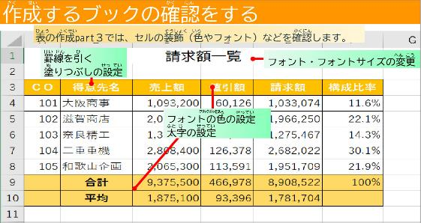

スライド 4 - 4.Excelを起動してブックを開く
さくせい かくにん
テキストキャプション:作成するブックの確認をする
ひょう さくせい しょしき そうしょく いろ かくにん
表の作成part３では、書式やセルの装飾（色やフォント）などを確認します。
へんこう いろ せってい ふとじ せってい
フォント・フォントサイズの変更 フォントの色の設定 太字の設定
けいせん ひ ぬ せってい
罫線を引く 塗りつぶしの設定

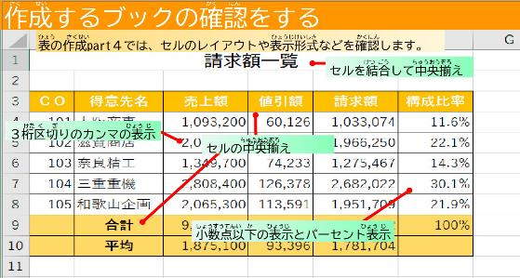

スライド 5 - 5.Excelを起動してブックを開く
さくせい かくにん
テキストキャプション:作成するブックの確認をする
ひょう さくせい ひょうじけいしき かくにん
表の作成part４では、セルのレイアウトや表示形式などを確認します。
けつごう ちゅうおうぞろ ちゅうおうぞろ
セルを結合して中央揃え セルの中央揃え
しょうすうてんいか ひょうじ ひょうじ けたく ぎ ひょうじ
小数点以下の表示とパーセント表示 ３桁区切りのカンマの表示
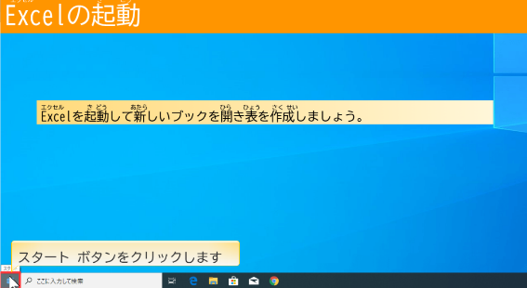

スライド 6 - 6..Excelの起動
エクセル きどう
テキストキャプション: Excelの起動
エクセル き どう あたら ひら ひょう さくせい
Excelを起動して新しいブックを開き表を作成しましょう。

スタート ボタンをクリックします

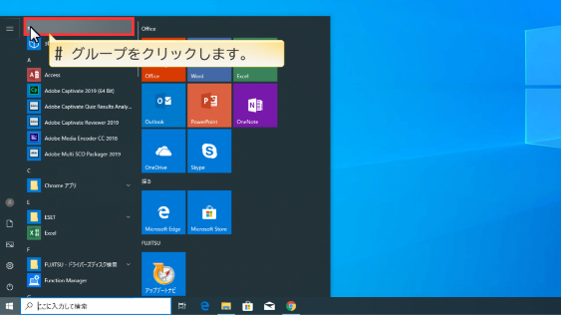

スライド 7 - 7.Excelの起動
テキストキャプション: # グループをクリックします。

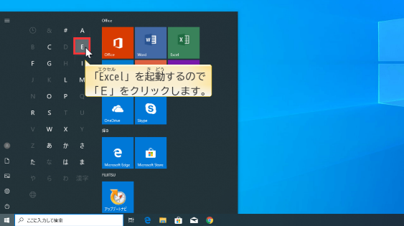

スライド 8 - 8.Excelの起動
エクセル き どう
テキストキャプション:「Excel」を起動するので

「Ｅ」をクリックします。

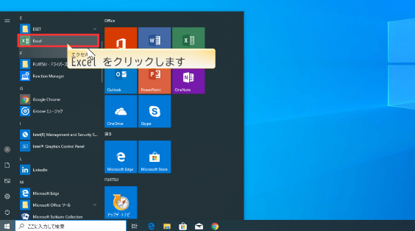

スライド 9 - 9.Excelの起動
エクセル
テキストキャプション: Excel をクリックします

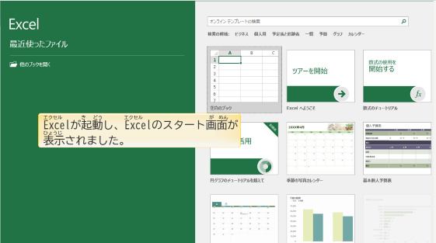

スライド 10 - 10.空白のブックを開く
エクセル き どう エクセル が めん
テキストキャプション: Excelが起動し、Excelのスタート画面が
ひょうじ
表示されました。

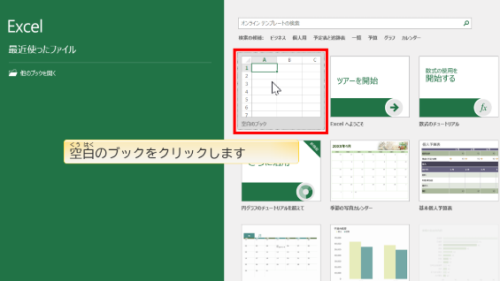
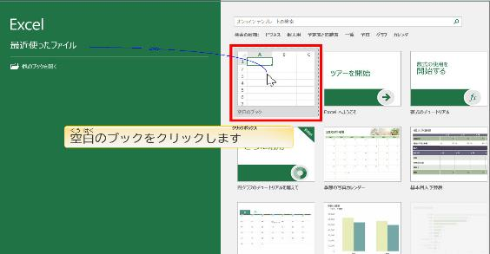

スライド 11 - 11.空白のブックを開く
くうはく
テキストキャプション:空白のブックをクリックします

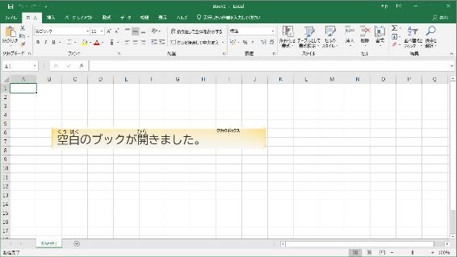
Friday, February 17, 2023

スライド 12 - 12.空白のブックを開く
くうはく ひら
テキストキャプション: 空白のブックが開きました。

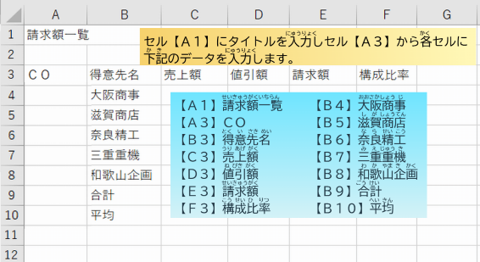

スライド 13 - 13.データの入力
テキストキャプション:
せいきゅうがくいちらん おおさかしょうじ
【Ａ１】請求額一覧 【Ｂ４】大阪商事
し が しょうてん
【Ａ３】ＣＯ 【Ｂ５】滋賀商店
とく いさきめい な らせいこう
【Ｂ３】得意先名 【Ｂ６】奈良精工
うりあげがく み え じゅうき
【Ｃ３】売上額 【Ｂ７】三重重機
ね びきがく わ か やまき かく
【Ｄ３】値引額 【Ｂ８】和歌山企画
せいきゅうがく ごうけい
【Ｅ３】請求額 【Ｂ９】合計
こうせいひ りつ へいきん
【Ｆ３】構成比率 【Ｂ１０】平均

にゅうりょく かく か き にゅうりょく
セル【Ａ１】にタイトルを入力しセル【Ａ３】から各セルに下記のデータを入力します。

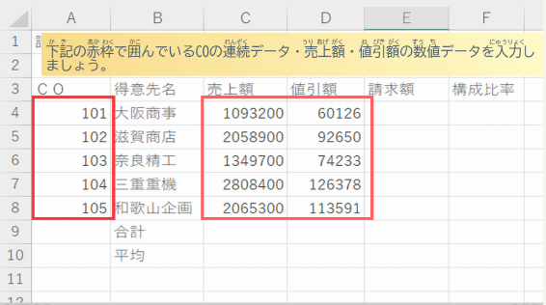

スライド 14 - 14.データの入力
テキストキャプション:
かき あかわく かこ れんぞく うりあげがく ねびきがく すうち
下記の赤枠で囲んでいるCOの連続データ・売上額・値引額の数値データを
にゅうりょく
入力しましょう。

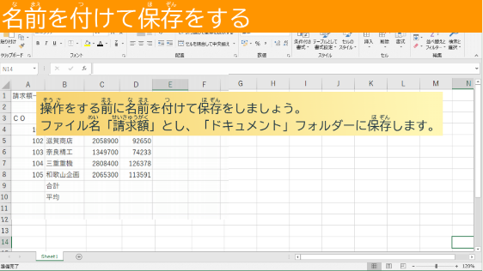

スライド 15 - 15.名前を付けて保存をする
な まえ つ ほぞん
テキストキャプション: 名前を付けて保存をする
そう さ まえ な まえ つ ほ ぞん
操作をする前に名前を付けて保存をしましょう。
めい せいきゅうがく ほ ぞん
ファイル名「請求額」とし、「ドキュメント」フォルダーに保存します。

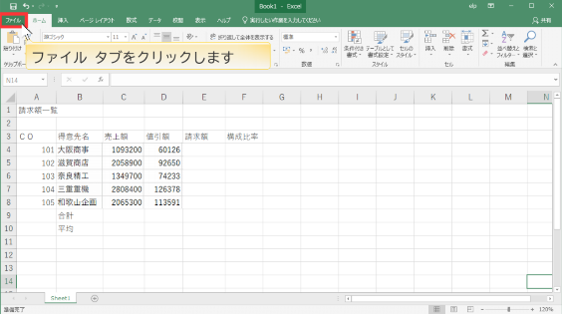

スライド 16 - 16.名前を付けて保存をする
テキストキャプション:
ファイル タブをクリックします

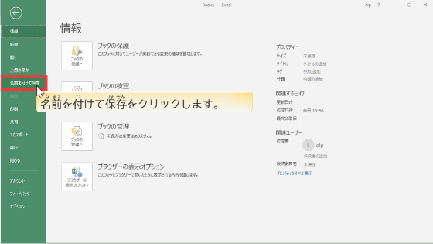

スライド 17 - 17.名前を付けて保存をする
テキストキャプション:
な まえ つ ほ ぞん
名前を付けて保存をクリックします。

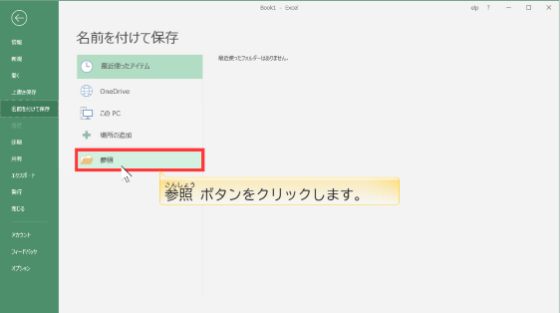

スライド 18 - 18.名前を付けて保存をする
テキストキャプション:
さんしょう
参照 ボタンをクリックします。

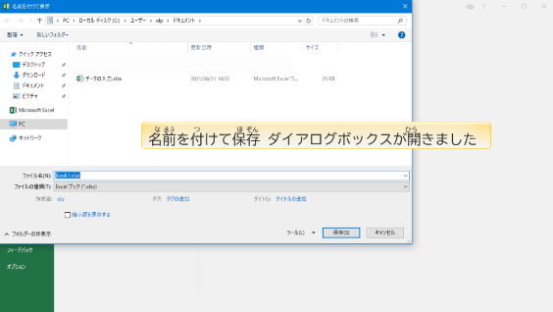

スライド 19 - 19.名前を付けて保存をする
テキストキャプション:
な まえ つ ほ ぞん ひら
名前を付けて保存 ダイアログボックスが開きました。

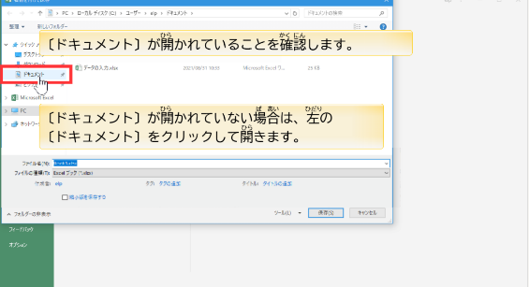

スライド 20 - 20.名前を付けて保存をする
テキストキャプション:
ひら かくにん
〔ドキュメント〕が開かれていることを確認します。
ひら ば あい ひだり
〔ドキュメント〕が開かれていない場合は、左の
ひら
〔ドキュメント〕をクリックして開きます。
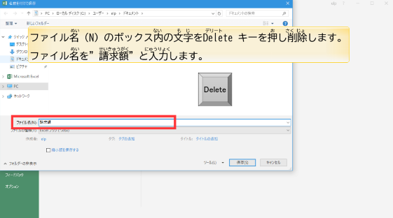

スライド 21 - 21.名前を付けて保存をする
テキストキャプション:
めい ない も じ デリート お さくじょ
ファイル名（N）のボックス内の文字をDelete キーを押し削除します。
めい せいきゅうがく にゅうりょく
ファイル名を”請求額”と入力します。

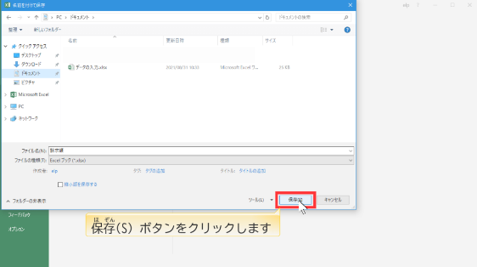

スライド 22 - 22.名前を付けて保存をする
テキストキャプション:
ほ ぞん
保存(S) ボタンをクリックします

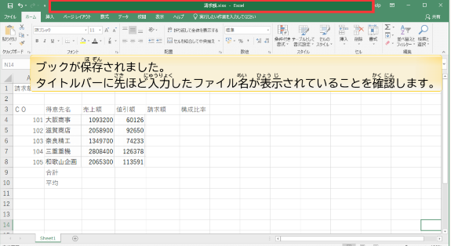

スライド 23 - 23.名前を付けて保存をする
テキストキャプション:
ほ ぞん
ブックが保存されました。
さき にゅうりょく めい ひょうじ かくにん
タイトルバーに先ほど入力したファイル名が表示されていることを確認します。

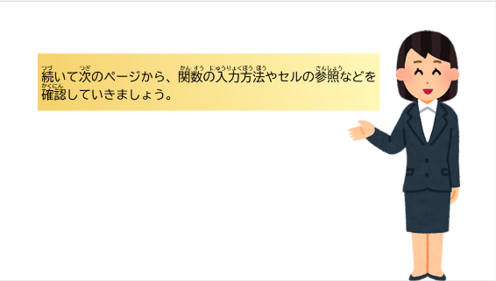

スライド 24 - 24.関数の入力
テキストキャプション:
つづ つぎ かんすう にゅうりょくほうほう さんしょう かくにん
続いて次のページから、関数の入力方法やセルの参照などを確認していきましょう。

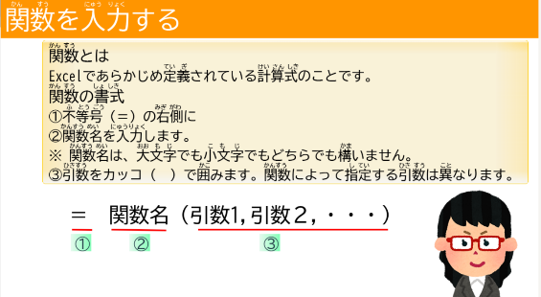

スライド 25 - 25.関数を入力する
かんすう にゅうりょく
テキストキャプション: 関数を入力する
かん すう
関数とは
ていぎ けいさんしき
Excelであらかじめ定義されている計算式のことです。
かんすう しょしき
関数の書式
とうごう みぎがわ
①等号（＝）の右側に
かんすう めい にゅうりょく
②関数名を入力します。
かんすうめい おお も じ こ も じ かま
※ 関数名は、大文字でも小文字でもどちらでも構いません。
ひきすう かこ かんすう し てい ひきすう こと
③引数をカッコ（ ）で囲みます。関数によって指定する引数は異なります。

＝ 関数名（引数1,引数２,・・・）
① ② ③

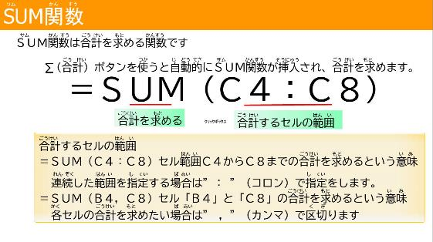

スライド 26 - 26.SUM関数
サム かんすう
テキストキャプション: SUM関数
サム かんすう ごうけい もと かんすう
ＳＵＭ関数は合計を求める関数です
ごうけい つか じどうてき サム かんすう そうにゅう ごうけい もと
Σ（合計）ボタンを使うと自動的にＳＵＭ関数が挿入され、合計を求めます。

＝ＳＵＭ（Ｃ４：Ｃ８）
ごうけい もと ごうけい はん い
合計を求める 合計するセルの範囲

ごうけい はんい
合計するセルの範囲
はん い ごうけい もと い み
＝ＳＵＭ（Ｃ４：Ｃ８）セル範囲Ｃ４からＣ８までの合計を求めるという意味
れんぞく はんい し てい ば あい し てい
連続した範囲を指定する場合は”： ”（コロン）で指定をします。
ごうけい もと い み
＝ＳＵＭ（Ｂ４，Ｃ８）セル「Ｂ４」と「Ｃ８」の合計を求めるという意味
かく ごうけい もと ば あい く ぎ
各セルの合計を求めたい場合は” ，”（カンマ）で区切ります

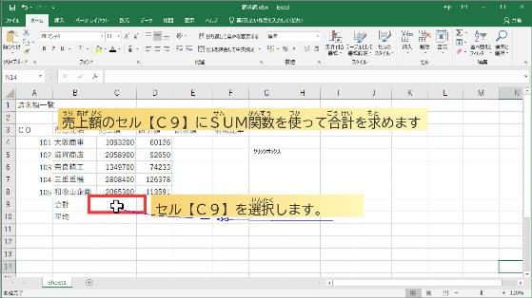

スライド 27 - 27.SUM関数
テキストキャプション:
うりあげがく サム かんすう つか ごうけい もと
売上額のセル【Ｃ９】にＳＵＭ関数を使って合計を求めます。
せんたく
セル【Ｃ９】を選択します。

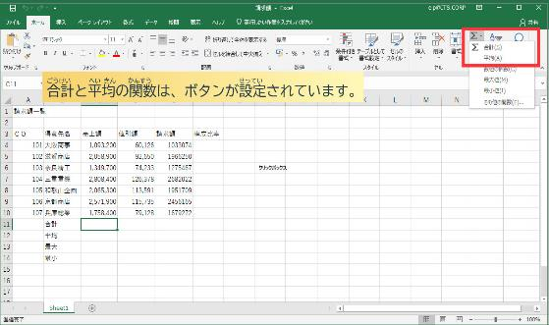

スライド 28 - 28.SUM関数
テキストキャプション:
ごうけい へい きん かんすう せってい
合計と平均の関数は、ボタンが設定されています。

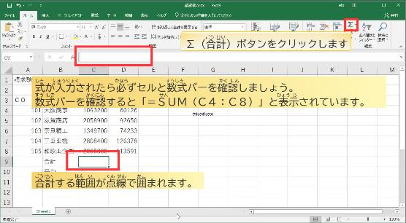

スライド 29 - 29.ＳＵＭ関数
テキストキャプション:
ごうけい
Σ（合計）ボタンをクリックします
ごうけい はん い てん せん かこ
合計する範囲が点線で囲まれます。
しき かくにん ほうほう しき にゅうりょく すうしき かくにん
式を確認する方法は、式が入力されているセルと数式バーを確認します。
すう しき かくにん ひょうじ
数式バーを確認すると「＝ＳＵＭ（Ｃ４：Ｃ８）と表示されています。

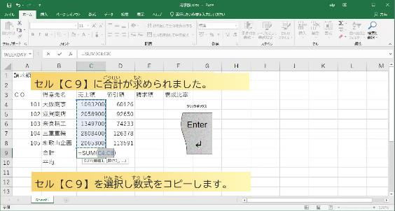

スライド 30 - 30.ＳＵＭ関数
テキストキャプション:
お かくてい
Ｅｎｔｅｒキーを押して確定します。
ごうけい もと
セル【Ｃ９】に合計が求められました。
せんたく すうしき
セル【Ｃ９】を選択し数式をコピーします。

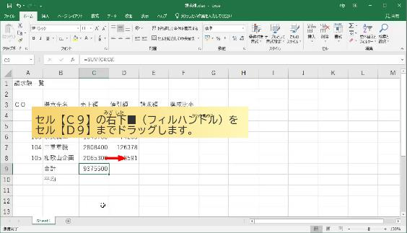

スライド 31 - 31.数式のコピー
テキストキャプション:
みぎ した
セル【Ｃ９】の右下■（フィルハンドル）を
セル【Ｄ９】までドラッグします。

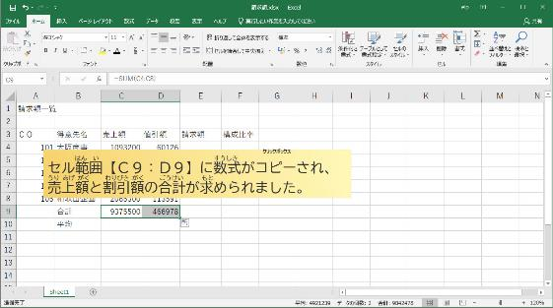

スライド 32 - 32.数式のコピー
テキストキャプション:
はん い すうしき
セル範囲【Ｃ９：Ｄ９】に数式がコピーされ、
うりあげがく わりびきがく ごうけい もと
売上額と割引額の合計が求められました。
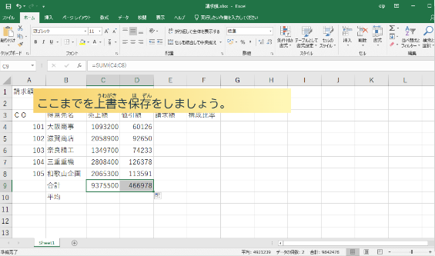

スライド 33 - 33.上書き保存
テキストキャプション:
うわがき ほぞん
ここまでを上書き保存をしましょう。

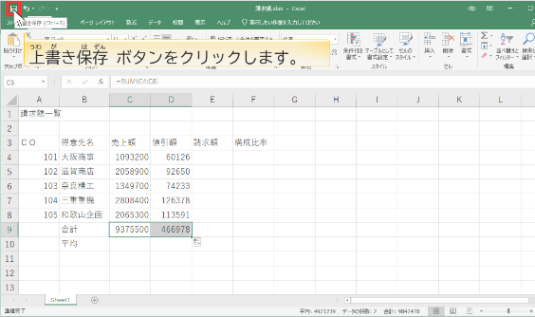

スライド 34 - 34.上書き保存
テキストキャプション:
うわが ほぞん
上書き保存 ボタンをクリックします。
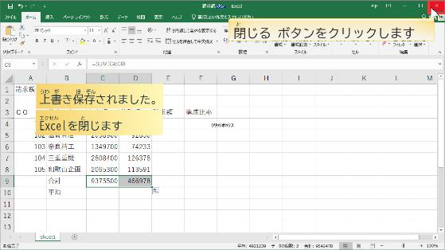

スライド 35 - 35.Excelを閉じる
テキストキャプション:
うわ が ほ ぞん
上書き保存されました。
エクセル と
Excelを閉じます
と
閉じる ボタンをクリックします

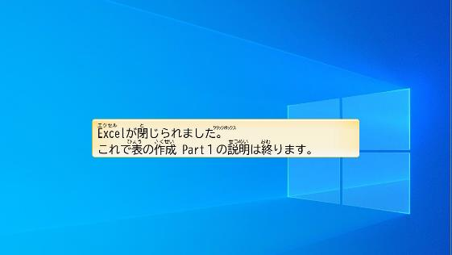

スライド 36 - 36.End
テキストキャプション:
エクセル と
Excelが閉じられました。
ひょう さくせい せつめい おわ
これで表の作成 Part１の説明は終ります。

